|  |  |  |
| --- | --- | --- |
|  |  |  |
| МИНОБРНАУКИ РОССИИ | | |
| Федеральное государственное бюджетное образовательное учреждение  высшего образования  **«МИРЭА – Российский технологический университет»**  **РТУ МИРЭА** | | |

Институт Информационных технологий

Кафедра Инструментального и прикладного программного обеспечения

**ПРАКТИЧЕСКАЯ РАБОТА №8  
"Транзакции. Блокировки. Блокировки строк"**

по дисциплине «Технологии обработки транзакций клиент-серверных приложений»

**Студент группы ИКБО-20-19** Московка А.А.

_______________(подпись студента)

**Принял преподаватель** Белолипцев М.А.

_______________

(подпись руководителя)

Работа представлена «___»____________ 2022 г.

Допущен к работе «___»____________ 2022 г.

Москва 2022

# ПРАКТИЧЕСКАЯ РАБОТА №8 "Транзакции. Блокировки. Блокировки строк"

# Задание на практическую работу:

1. Смоделируйте ситуацию обновления одной и той же строки тремя командами UPDATE в разных сеансах. Изучите возникшие блокировки в представлении pg_locks и убедитесь, что все они понятны.
2. Воспроизведите взаимоблокировку трех транзакций. Можно ли разобраться в ситуации постфактум, изучая журнал сообщений?
3. Могут ли две транзакции, выполняющие единственную команду UPDATE одной и той же таблицы, заблокировать друг друга? Попробуйте воспроизвести такую ситуацию.

## Ход работы

1)

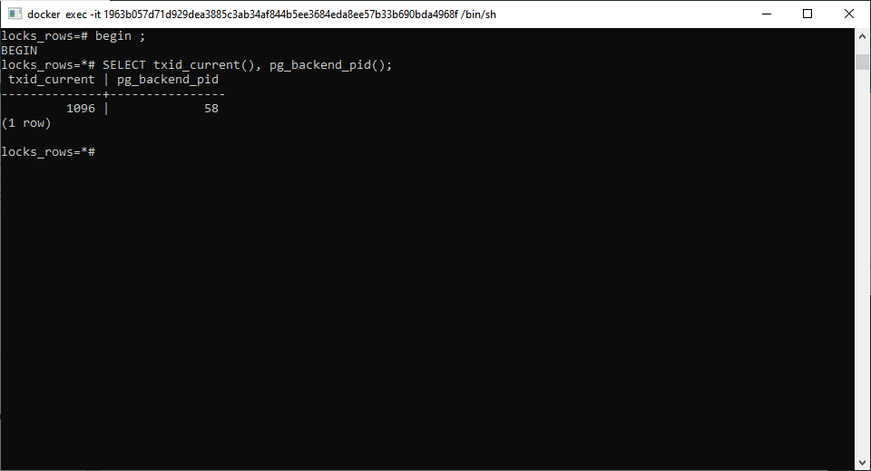

Рис.1 – Начало первой транзакции.

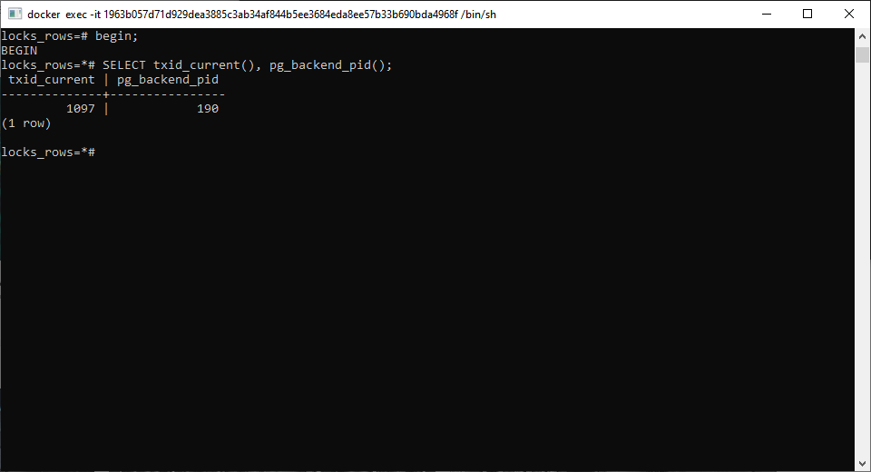

Рис.2 – Начало второй транзакции.

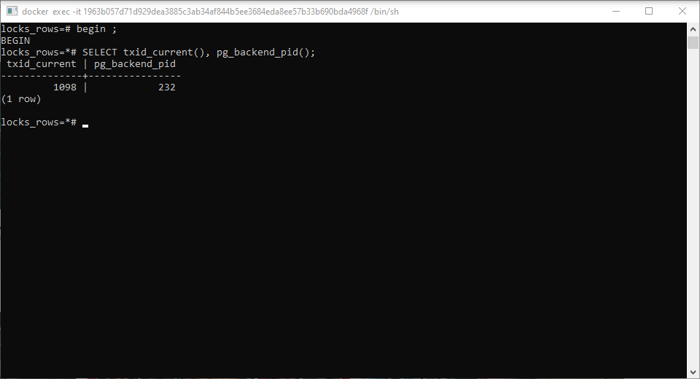

Рис.3 – Начало третьей транзакции.

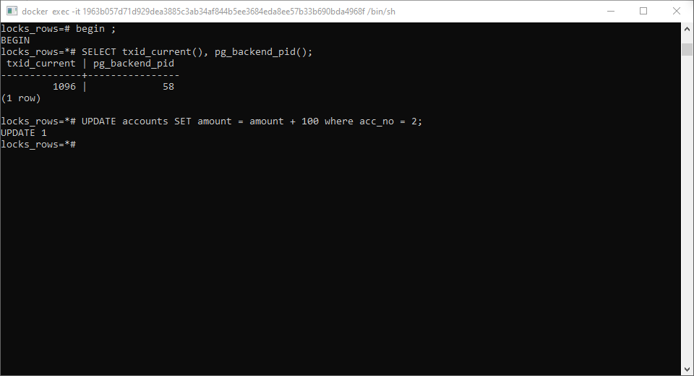

Рис.4 – Обновление строки первой транзакцией. Установка блокировки.

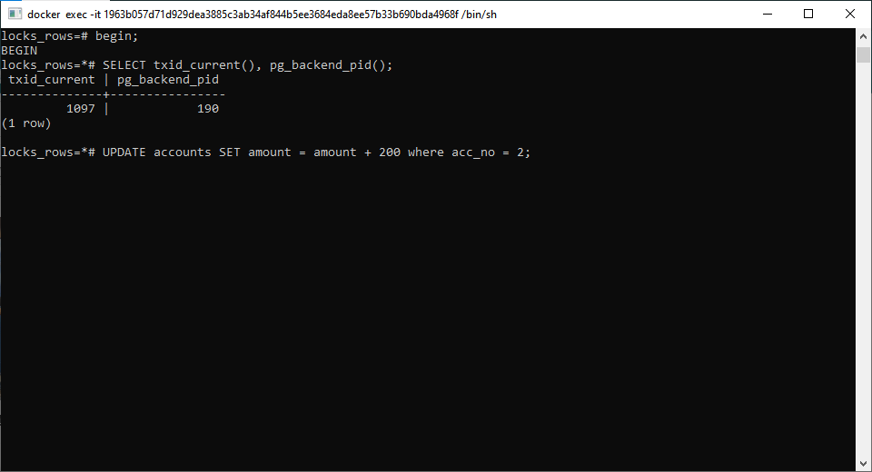

Рис.5 – Попытка обновления строки второй транзакцией. Ожидание.

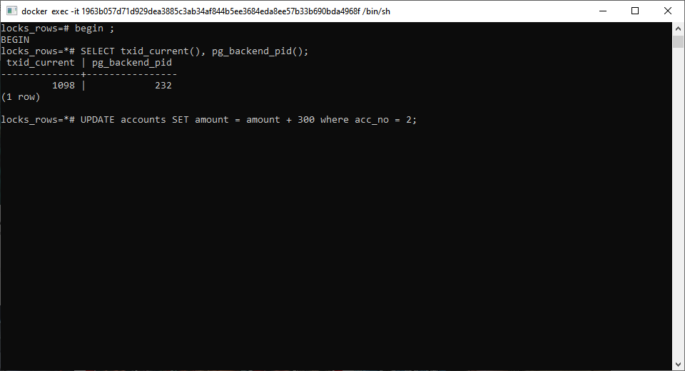

Рис.6 – Попытка обновления строки второй транзакцией. Ожидание.

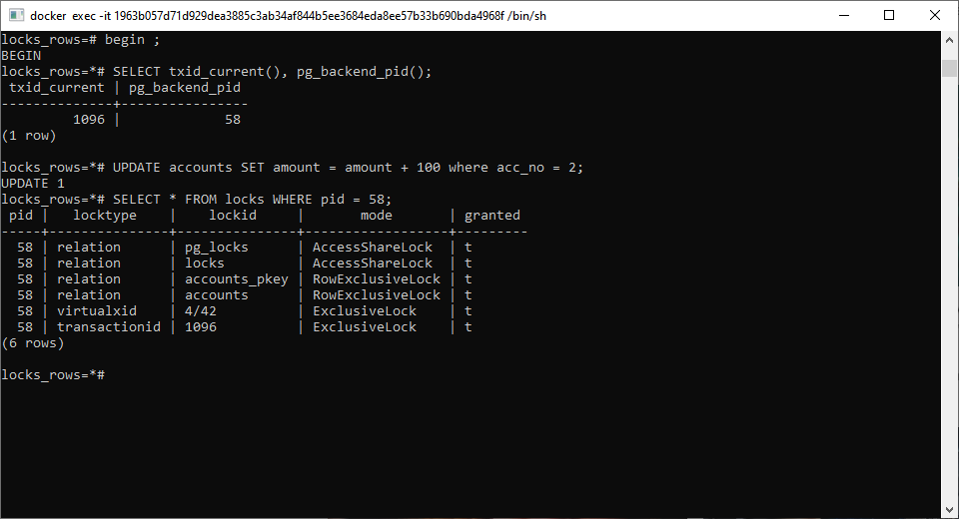

Рис.7 – Блокировки установленные первой транзакцией.

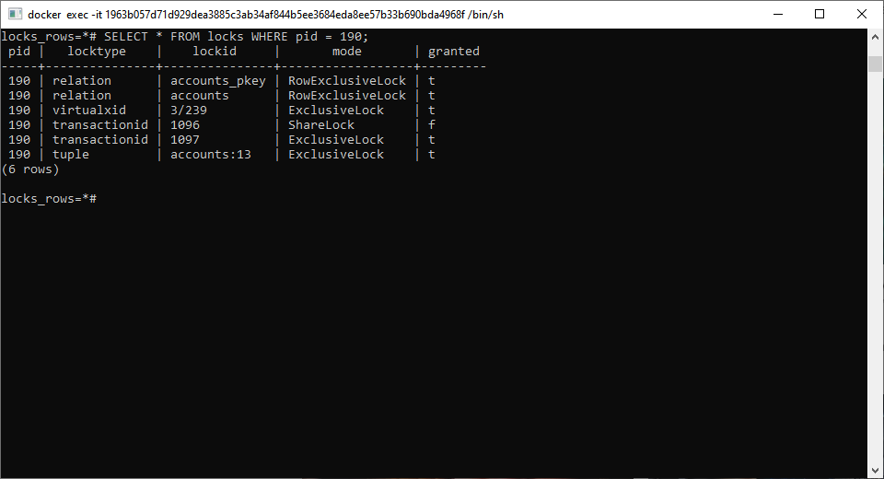

Рис.8 – Блокировки установленные второй транзакцией.

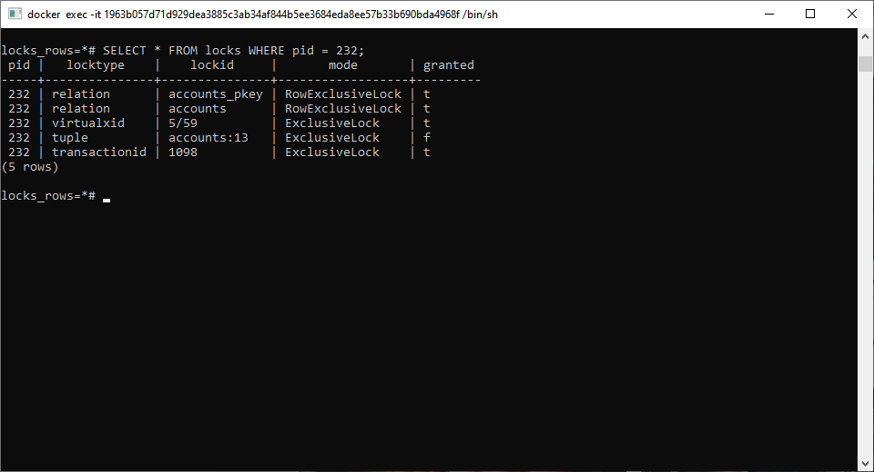

Рис.9 – Блокировки установленные третьей транзакцией.

2)

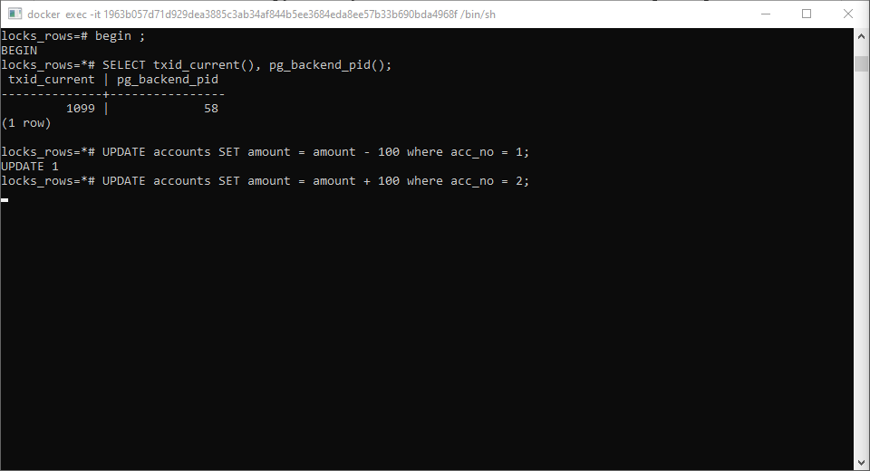

Рис.10 – Начало первой транзакции, обновление первой строки.

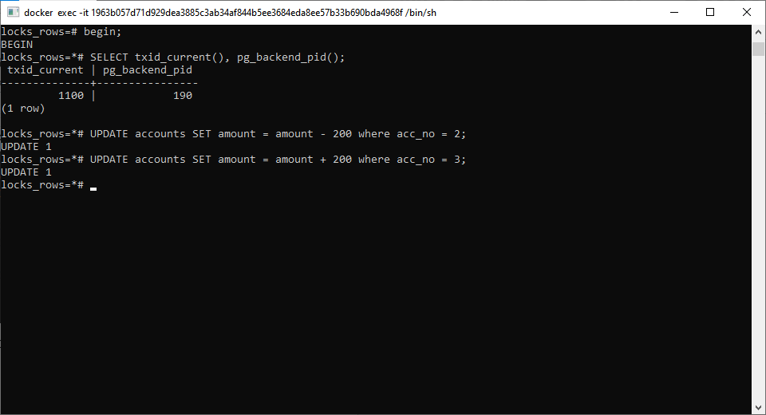

Рис.11 – Начало второй транзакции, обновление второй строки.

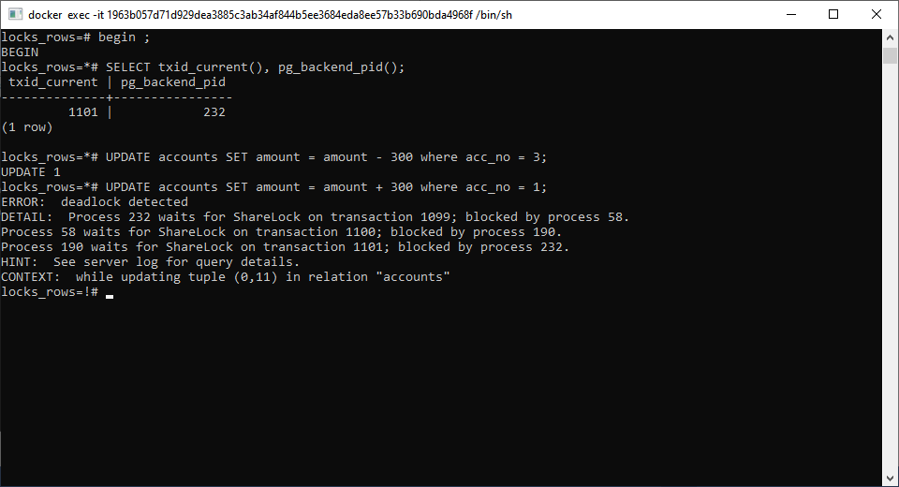

Рис.12 – Начало третьей транзакции, обновление третьей строки.



Рис.12 – Первая транзакция пытается обновить вторую строку.



Рис.13 – Вторая транзакция пытается обновить третью строку.



Рис.14 – Третья транзакция попыталась обновить первую строку. Была вызвана взаимная блокировка.

3)

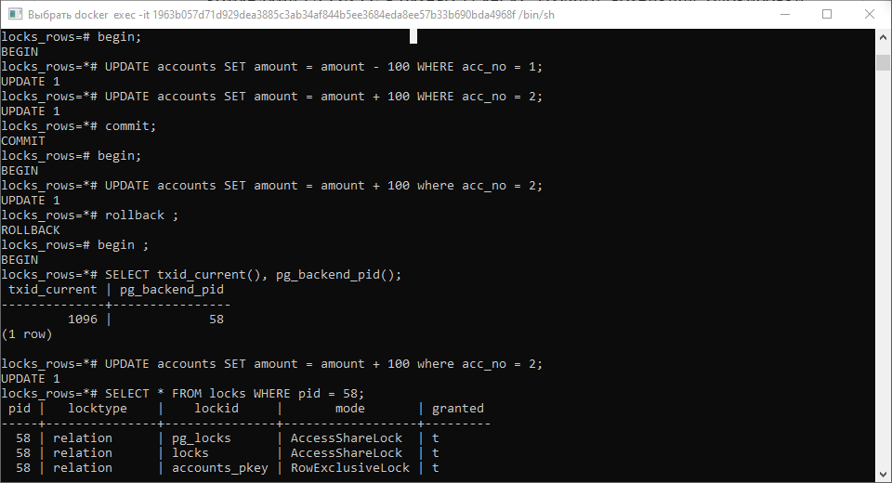

Рис.15 – Начало первой транзакции, обновление первой строки.

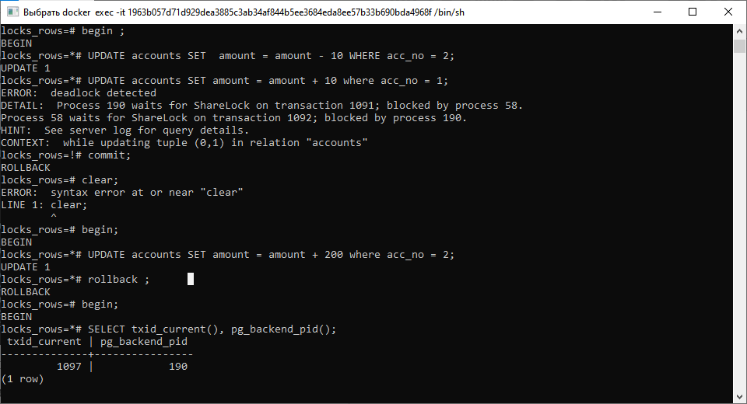

Рис.16 – Начало второй транзакции, обновление второй строки.



Рис.17 – Попытка первой транзакции обновить вторую строку.



Рис. 18 – Попытка второй транзакции обновить первую строку. Вызвана взаимная блокировка.